FIŠKÁLNE KRYTIE SAMOSPRÁVNYCH KOMPETENCIÍ REGIÓNOV NUTS 3 V SR
Posted by admin
FIŠKÁLNE KRYTIE SAMOSPRÁVNYCH KOMPETENCIÍ REGIÓNOV NUTS 3 V SR

Anna Biceková

Abstrakt
Proces fiškálnej decentralizácie priniesol pre nižšie vládne úrovne určitú mieru nezávislosti, právomocí a možnosti zabezpečovať potreby pre občanov svojho územia. Dôležitou otázkou však zostáva, či došlo k naplneniu cieľov a princípov stanovených v Koncepcii decentralizácie. V podmienkach Slovenskej republiky sú definované dve úrovne územnej samosprávy, a to miestna a regionálna samospráva. Predkladaný príspevok sa venuje práve už spomínanej regionálnej samospráve, konkrétne analýze daňových a vlastných príjmov vynakladaných na financovanie bežných a celkových výdavkov, súvisiacich so zabezpečením originálnych kompetencií samosprávnych krajov. V súlade so stanoveným cieľom boli využité ukazovatele relatívnej finančnej samostatnosti a miery fiškálneho krytia. Analýza nám pomôže ozrejmiť, či sú príjmy samosprávnych krajov adekvátne ku objemu kompetencií zabezpečovaných práve touto úrovňou samosprávy.
Kľúčové slová: Fiškálna decentralizácia, Kompetencie, Daňové príjmy, Regionálna samospráva, Finančná samostatnosť
Abstract
Process of fiscal decentralization resulted in certain level of independence, competences and opportunities to provide for the needs of local citizens by the lower governmental hierarchy. There is an important question – whether the goals and principles set forth in the Decentralization Concept were fulfilled. Two levels of territorial self-government are defined in the Slovak Republic; namely local and regional self-government. The presented article deals with the stated regional self-government, in particular with the analysis of tax and own income spent for covering of common and total expenses associated with discharge of original self-governing regions´ competences. In the line with the set forth goal, were used the indicators of financial independence and fiscal coverage rate. The analysis should help us identify whether the self-governing regions´ income corresponds to the extent of competences discharged on this self-governing level.
Keywords: fiscal decentralization, competencies, tax revenues, regional self-government, financial autonomy
JEL: H70, R12, R58

Úvod
Decentralizovaná organizácia verejnej správy a poskytovanie verejných statkov umožňuje lepšie prepojenie prospechu vzhľadom k nákladom. [2] Efektívnosť sa netýka len rozhodnutí v súvislosti s výdavkami (územná samospráva je schopná lepšie interpretovať požiadavky a preferencie miestnych obyvateľov), ale aj spôsobu ich financovania (tí, ktorí platia, môžu najlepšie vyjadriť svoju racionálnu voľbu). Čím väčší je rozsah preferencií, tým je vhodnejšie zaviesť proces decentralizácie. [4] Toto stanovisko zastávajú predovšetkým predstavitelia teórie kolektívneho rozhodovania a teórie prejavovania preferencií (napr. Buchanan, Tulloch, Tiebout). V podmienkach Slovenskej republiky sa zrodili úvahy o transformácii verejnej správy už v roku 1998. Vláda sa zhodla na nevyhnutnosti zmien týkajúcich sa organizácie štátu s cieľom zvýšenia kvality života svojich občanov. Ďalším faktorom ovplyvňujúcim toto rozhodnutie boli aj vyhliadky na vstup Slovenskej republiky do NATO a predovšetkým EÚ. Decentralizácia verejnej správy si vyžadovala zníženie vplyvu verejného sektora v oblastiach, ktoré boli skôr v oblasti pôsobnosti súkromného sektora, ako aj odstránenie čo najviac delených kompetencií. Neoddeliteľnou súčasťou prebiehajúceho procesu bola aj výrazná podpora v rámci finančnej autonómie územnej samosprávy a posilnenie jej vlastných finančných zdrojov. Z uvedených skutočností vyplynula potreba zavedenia nového systému finančného vyrovnávania a uskutočnenie reorganizácie štátnej správy na všetkých jej úrovniach. Už v 80. rokoch 19. storočia sa mnohí ekonómovia pokúšali zvoliť čo najvhodnejší spôsob kvantifikácie finančnej samostatnosti resp. autonómie. Spôsoby merania finančnej autonómie sú rozdielne a zohľadňujú prístupy k vymedzeniu finančnej autonómie samotnej. Na základe realizovaných zahraničných výskumov bolo identifikovaných viacero kvalitatívnych a kvantitatívnych ukazovateľov, pomocou ktorých je možné určiť výdavkovú, príjmovú i rozpočtovú finančnú autonómiu samospráv. V príspevku bude pozornosť venovaná kvantifikácii príjmovej finančnej autonómii regiónov NUTS3 prostredníctvom vybraných kvantitatívnych ukazovateľov. Jedným z cieľov fiškálnej decentralizácie v SR bolo posilniť samostatnosť rozpočtov územných samospráv, uskutočniť zmeny v podmienkach financovania samospráv a nahradiť transferovú závislosť od dotácií pri vykonávaní originálnych kompetencií daňovými príjmami.

Presun právomocí na územné samosprávy
V súvislosti s presunom kompetencií sa z hľadiska ich rozsahu Slovenská republika priblížila k vyspelým demokratickým štátom Európy. Proces presunu jednotlivých pôsobností bol začatý v priebehu roka 2002, kedy boli postupne odovzdané obciam a VÚC právomoci v rôznych oblastiach. Môžeme konštatovať, že fragmentácia osídlenia, ako aj veľké ekonomické rozdiely a rozdiely v daňovej sile medzi obcami či regiónmi neumožnili presunúť úlohy v pôsobnosti štátnej správy na územnú samosprávu. [5] Niektoré z nich boli prenesené na krajskú samosprávu a mnohé sa delia medzi štátnu správu a územnú samosprávu. Ide napr. o oblasť regionálneho školstva, o sociálne veci, ale aj o administratívnosprávne kompetencie. Z dôvodu zvýšenia efektívnosti a prehľadnosti modelu by bolo vhodné upraviť rozdelenie kompetencií medzi štátnu správu a územnú samosprávu, ale aj medzi obe úrovne územnej samosprávy pri rešpektovaní princípov spravodlivého rozdelenia politickej moci. Oproti súčasnému stavu by bolo vhodné obmedziť činnosť samosprávy vyšších územných celkov na zákonom definovanú štruktúru úloh. V súvislosti s rozdelením kompetencií treba zdôrazniť, že ide o „nikdy nekončiaci proces“ a že rozdelenie právomocí je, podobne ako decentralizácia verejných financií a územnosprávne členenie, najmä politická reforma. Na deľbu kompetencií majú významný vplyv aj vonkajšie rámcové podmienky, celosvetové resp. európske trendy. [7] Rámcové politické, ako aj hospodárske podmienky sa neustále menia. Priebeh procesu prerozdeľovania kompetencií bol ovplyvňovaný najmä prebiehajúcou finančnou a hospodárskou krízou, ktorá mala negatívny vplyv na zamestnanosť, výrobu, služby, trh s nehnuteľnosťami, kúpyschopnosť obyvateľov, daňové príjmy a dopyt po verejných službách. Nasledujúca (Tab. 1) uvádza prehľad jednotlivých kompetencií regionálnej samosprávy.
Tab. 1: Prehľad oblastí pôsobenia samosprávnych krajov
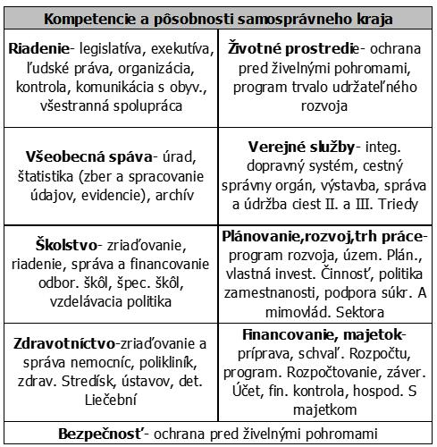
Zdroj: vlastné spracovanie podľa (Nižňanský-Cibáková-Hamalová, 2014)
Rozhodujúce kompetencie územnej samosprávy by bolo vhodné premietnuť do znenia Ústavy SR, aby sa vyhlo obmedzovaniu jej pôsobnosti prostredníctvom schvaľovania rôznych „jednoduchých“ zákonov. Za dostatočné financovanie všetkých povinných samosprávnych úloh (definovaných zákonom) by v súlade s princípom fiškálnej ekvivalencie bola zodpovedná centrálna vláda (prioritne vytvorením podmienok na rast vlastných príjmov, iba v špecifických prípadoch transfermi zo štátneho rozpočtu).

Financovanie samosprávnych krajov
Podstatou druhej etapy fiškálnej decentralizácie prebiehajúcej na Slovensku bolo presunúť nižším vládnym úrovniam zdroje potrebné na zabezpečenie a financovanie kompetencií, ktoré im boli zverené. [3] Ústava Slovenskej republiky a prijaté zákony definujú rozdelenie pôsobností územnej samosprávy na originálne a prenesené kompetencie. Originálne kompetencie zabezpečuje a financuje samospráva z vlastného rozpočtu, najmä pomocou vlastných príjmov. Pokiaľ ide o prenesený výkon štátnej správy, sú na tieto úlohy poskytnuté orgánom samosprávy prostriedky zo štátneho rozpočtu podľa zákona č. 303/1995 Z. z. o rozpočtových pravidlách v znení neskorších. Väčšinou sú zabezpečované účelovou decentralizačnou dotáciou zo štátneho rozpočtu. Ako bolo spomenuté , do roku 2005 bolo financovanie samosprávnych krajov, ako aj financovanie samotných zverených kompetencií, zabezpečované účelovou alebo neskôr globálnou dotáciou zo štátneho rozpočtu. Od 1.1.2005 boli originálne kompetencie samosprávnych krajov financované z ich vlastných príjmov, ktoré sú tvorené predovšetkým ich daňovými a nedaňovými príjmami. Kompetencie, ktoré samosprávne kraje realizujú v režime preneseného výkonu štátnej správy, sú naďalej finančne zaisťované dotáciami zo štátneho rozpočtu pomocou príslušnej rozpočtovej kapitoly. Pri využívaní týchto finančných prostriedkov, štát disponuje rozsiahlymi kontrolnými právomocami.
Počas nasledujúceho obdobia došlo k viacerým úpravám pôvodne nastavených parametrov financovania územnej samosprávy. Zmeny nastali v roku 2012, kedy štát znížil podiel z výnosu DzPFO plynúci do rozpočtov územných samospráv, konkrétne pre regionálnu samosprávu to znamenalo zníženie podielu z 23,5% na 21,9%. Od roku 2015 sa tento podiel opätovne zvyšoval až na hranicu 30% v roku 2016, kedy sa už štátny rozpočet vzdal podielu na výnose tejto dane, a tá sa stala výlučne samosprávnou záležitosťou.

Analýza vývoja príjmových položiek NUTS 3
V súvislosti so stanoveným cieľom bolo potrebné uskutočniť analýzu reálneho vývoja zdrojov financovania rozpočtu potrebných na zabezpečenie rozvoja územných jednotiek. Predmetom analýzy bol vývoj celkových (CP), vlastných (VP) i daňových príjmov (DP) v NUTS 3, nakoľko práve tie predstavujú základ pre určenie finančnej nezávislosti jednotlivých územných jednotiek. Základným zdrojom údajov uvedených príjmových kategórií samosprávnych krajov boli údaje získané z Ministerstva financií SR v období 2007 – 2016. V skúmanom období došlo k vzniku a prehĺbeniu krízy, ktorej dôsledky negatívne ovplyvnili aj ekonomický vývoj na regionálnej úrovni, čo ovplyvnilo aj vývoj príjmov v rozpočtoch samosprávnych krajov. [1] Uskutočnená analýza zobrazená na (Obr. 1) sa stala základom pre následný výpočet ukazovateľov relatívnej finančnej samostatnosti, ako aj ukazovateľa miery fiškálneho krytia. Údaje pre výpočet vybraných ukazovateľov boli čerpané zo Záverečných účtov jednotlivých samosprávnych krajov.
Obr. 1: Vývoj príjmov samosprávnych krajov (tis. Eur)
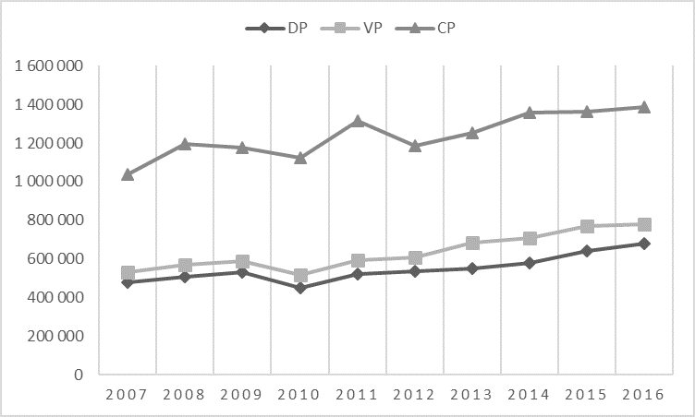
Zdroj: Vlastné spracovanie podľa údajov z Ministerstva financií SR
Celkové príjmy samosprávnych krajov boli v roku 2016 vyššie o 33,8% ako v roku 2007. Zníženie celkových, ako aj vlastných príjmov nastalo v krízovom období roku 2010, ktoré sa prejavovalo poklesom ekonomickej výkonnosti regiónov, rastom nezamestnanosti, stagnáciou úrovne platov, čo sa odzrkadlilo poklesom daňových príjmov. Celkové príjmy po prekonaní krízového obdobia vykazovali rastúcu tendenciu. Môžeme konštatovať, že od roku 2012 každoročne rástli v priemere o 4%. Významný príjem rozpočtov na všetkých vládnych úrovniach predstavujú daňové príjmy. Uvedená skutočnosť platila aj v prípade regionálnej samosprávy, nakoľko podiel daňových príjmov predstavoval priemerne 44 % celkových príjmov a 86 % vlastných príjmov počas celého sledovaného obdobia. Možno konštatovať, že ich povaha a progresívny vývoj je určitou zárukou stabilných príjmov do rozpočtu samosprávnych krajov.

Finančná samostatnosť územnej samosprávy
Ako bolo spomenuté predpokladom úspešného fungovania územnej samosprávy sú jej vlastné príjmy, vlastný rozpočet a primeraná miera samostatnosti. Čím je štruktúra verejnej správy zložitejšia, tým je dôležitejšie venovať pozornosť vzhľadom na rozhodnutia o optimálnom priradení príjmov, najmä daňových, a financovaní výdavkov jednotlivých rozpočtov v rámci rozpočtovej sústavy. Rozdeľovanie príjmov a výdavkov sa uskutočňuje v súvislosti s prideľovaním právomoci a zodpovednosti pri zabezpečovaní verejných statkov [6]. V našom príspevku sa budeme venovať kvantifikácii ukazovateľov vyjadrujúcich úroveň fiškálnej decentralizácie vo vybranej úrovni územnej samosprávy (regionálna samospráva).

Relatívna finančná samostatnosť
Ukazovateľ finančnej samostatnosti je možné rozčleniť na tzv. čistú finančnú samostatnosť a relatívnu finančnú samostatnosť (1). Dôvodom je rozporuplná oblasť týkajúca sa vnímania podielovej dane samosprávy ako jej vlastného príjmu. Podľa Zákona č.583/2004 Z. z. sú za vlastné zdroje považované aj príjmy podľa odseku 1 písm. f). V predkladanom príspevku sa venujeme analýze relatívnej finančnej samostatnosti, nakoľko tá do svojho výpočtu zahŕňa aj najobjemnejšiu, a to podielovú daň z príjmov FO (DzPFO). Ďalším z dôvodov bolo aj odobratie dane z motorových vozidiel územným (regionálnym) samosprávam. V súvislosti s tým by analýza ukazovateľa stratila výpovednú hodnotu, nakoľko by sa na celkových príjmoch podieľali iba bežné nedaňové príjmy. V prípade, že súčasťou vlastných príjmov bude aj podielová daň – DzPFO, potom je možné pri výpočte príjmovej finančnej autonómie využiť tzv. relatívnu finančnú samostatnosť samosprávy vyjadrenú vzťahom (1):

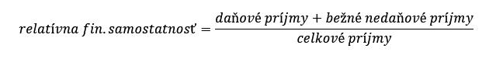 | (1)

V podmienkach Slovenskej republiky zaraďujeme medzi daňové príjmy (DP) regionálnej samosprávy podielovú daň – daň z príjmov fyzických osôb a daň z motorových vozidiel (do roku 2015). V období roku 2005 získali samosprávne kraje kompetencie a možnosť samostatne rozhodovať o rozdelení a využití finančných prostriedkov zo zdrojov už spomínaných daní. Súčasťou (bežných) nedaňových príjmov (BNP) sú príjmy z podnikania a z vlastníctva majetku, administratívne a iné poplatky, úroky z tuzemských a zahraničných úverov pôžičiek, NFV a vkladov. Do celkových príjmov (CP) samosprávy sú zaradené príjmy bežného (daňové, nedaňové príjmy, granty a transfery), kapitálového rozpočtu (príjem z predaja kapitálových aktív, pozemkov a nehmotných aktív, tuzemské a zahraničné kapitálové granty a transfery) a príjmové finančné operácie (Zákon č. 302/2001 Z. z. o samospráve vyšších územných celkov). Čím je podiel vlastných príjmov samospráv na celkových príjmoch väčší, tým je samospráva viac finančne samostatná a naopak, ak celkové príjmy samospráv presahujú vlastné príjmy, finančná samostatnosť samosprávy klesá. Priebeh vývoja skúmaného ukazovateľa za obdobie 2007-2016 ilustruje (Obr. 2):
Obr. 2: Vývoj ukazovateľa relatívnej finančnej samostatnosti
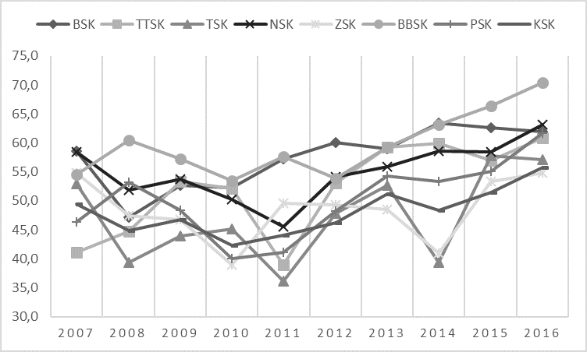
Zdroj: Vlastné spracovanie podľa Záverečných účtov jednotlivých VÚC
Pri analýze ukazovateľa relatívnej finančnej samostatnosti (Tab. 2) bol skúmaný podiel daňových a bežných nedaňových príjmov na celkových príjmoch samosprávy. Najvyššia hodnota relatívnej finančnej samostatnosti bola zaznamenaná v roku 2016 v Banskobystrickom samosprávnom kraji (BBSK), kde ukazovateľ dosahoval výšku 70,4%. Možno konštatovať, že v danom roku nastalo zvýšenie daňových príjmov, konkrétne na strane dani z príjmov FO (nakoľko daň z motorových vozidiel už spadá pod správu štátu), ako aj zvýšenie nedaňových príjmov. Naopak, najnižšiu hodnotu vykazoval v roku 2011 Trenčiansky samosprávny kraj (TSK), kde ukazovateľ relatívnej finančnej samostatnosti dosiahol výšku len 36,16%. Značný pokles hodnoty ukazovateľa bol spôsobený nízkym podielom vlastných príjmov na prudko rastúce celkové príjmy samosprávneho kraja. Celkové príjmy TSK boli z väčšej časti tvorené cudzími zdrojmi, ako napr. dotácie.
Tab. 2: Relatívna finančná samostatnosť samosprávnych krajov v %
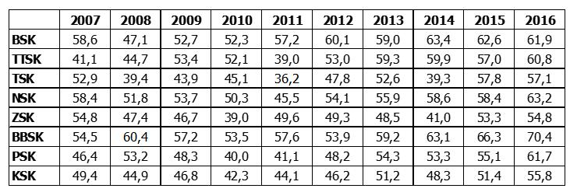
Zdroj: Vlastné spracovanie podľa Záverečných účtov jednotlivých VÚC
Z analýzy ukazovateľa vyplýva, že v priebehu sledovaného obdobia podiel vlastných príjmov na celkových príjmoch u väčšiny samosprávnych krajov rástol. Pozitívny vývoj sme zaznamenali aj pri krajoch, ktorých príjmová časť rozpočtov bola tvorená najmä dotáciami od štátu.
Miera fiškálneho krytia
Ako už bolo spomenuté vyššie, daňové príjmy samosprávy by mali zabezpečiť krytie svojich originálnych kompetencií. Na kvantifikáciu objemu prostriedkov vynaložených na spravovanie svojho územia využívame ukazovateľ miery fiškálneho krytia MfK. Pomocou neho môžeme vyjadriť podiel daňových príjmov príslušného kraja a bežných výdavkov kraja očistených o výdavky potrebné na krytie prenesených kompetencií.

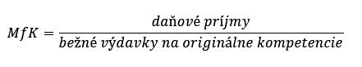 | (2)

V prípade, ak je hodnota ukazovateľa nižšia ako 100 %, (tzn. čitateľ je menší ako menovateľ) to znamená, že daňové príjmy nepostačujú na financovanie originálnych kompetencií samosprávnych krajov. Do bežných výdavkov (BV) sú zaradené výdavky na mzdy, platy, poistné a príspevky do poisťovní, tovary a služby, splácanie úrokov z úverov, výdavky na správu majetku, bežné výdavky a transfery v rámci dopravy, zdravotníctva, kultúrnych služieb, vzdelávania, sociálneho zabezpečenia atď. Nasledujúci graf obsahuje hodnoty MfK vyjadrené v percentách a umožňuje nám zhrnúť naše zistenia.
Obr. 3: Vývoj ukazovateľa fiškálneho krytia originálnych kompetencií (v %)
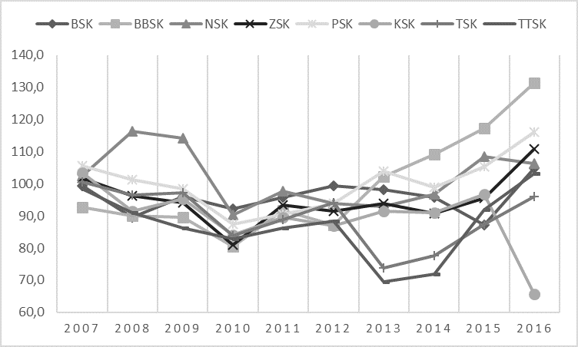
Zdroj: Vlastné spracovanie na základe Záverečných účtov jednotlivých VÚC
Pomocou ukazovateľa vyjadrujeme podiel daňových príjmov na bežných výdavkov vo všetkých odvetviach a to, úrad, zdravotníctvo, kultúra, vzdelávanie, doprava a sociálne zabezpečenie. Z uskutočnenej analýzy je zrejmé, že opäť najväčší výpadok daňových príjmov ako aj schopnosti zabezpečovať samosprávne kompetencie prostredníctvom daňových príjmov nastal v krízovom období (Obr. 3). Najväčšie zníženie nastalo v roku 2010 na území BBSK, kde hodnota fiškálneho pokrytia klesla až na úroveň 80,5%. Z tohto dôvodu zaviedol BBSK v spomínanom roku krízový manažment zameraný na reštrukturalizáciu všetkých odvetví, zlučovanie organizácií a znižovanie stavu zamestnancov najmä na úrade BBSK. Napriek uvedeným opatreniam kraj nedokázal zabezpečiť financovanie všetkých služieb potrebných pre občanov. Ku vzniknutej skutočnosti prispelo aj zníženie daňových príjmov v dôsledku dopadov už spomínanej hospodárskej krízy, potreba splácania návratných zdrojov financovania, na krytie ktorých sú nevyhnutné daňové a nedaňové vlastné príjmy. V tomto období však daňové príjmy kraja neboli postačujúce na krytie originálnych kompetencií. V súvislosti s tým samosprávny kraj využíval na dofinancovanie originálnych kompetencií svoje nedaňové príjmy. Po odznení vplyvov hospodárskej a finančnej krízy môžeme vidieť každoročný nárast sledovaného ukazovateľa.
Najnižšie hodnoty ukazovateľa dosahoval počas celého sledovaného obdobia TTSK. Od roku 2008 kraj zvýšil výdavky potrebné na originálne kompetencie a v krízovom období roku 2010 pokryli daňové príjmy iba 82,8% výdavkov na verejné služby. Okrem problémového obdobia roku 2010 prejavujúceho sa v každom kraji dosahoval kraj aj v iných obdobiach nižšie hodnoty fiškálneho krytia. Tento stav môže poukázať na potrebu reštrukturalizácie, nakoľko dlhodobo nekryté vysoké náklady môžu ohroziť poskytovanie verejných služieb a likviditu kraja.

Tab. 3: Vývoj miery fiškálneho pokrytia originálnych kompetencií (v %)
Zdroj: Vlastné spracovanie na základe Záverečných účtov jednotlivých VÚC
Na základe údajov môžeme konštatovať, že od roku 2007-2012 u väčšiny skúmaných krajov nedošlo k súladu medzi zodpovednosťou za výdavky a fiškálnymi zdrojmi, ktoré mali poslúžiť na financovanie týchto zodpovedností. Samosprávne kraje začínajú v značnej miere naplno zabezpečovať svoje kompetencie vo vlastnej réžii až od roku 2013 (neplatí to celoplošne). Ako je zrejmé z (Tab. 3) v poslednom sledovanom období dosahovalo 6 z 8 samosprávnych krajov hodnotu ukazovateľa nad 100%.
Prostredníctvom vykonanej analýzy sme dospeli k záveru, že aj napriek krátkemu časovému obdobiu, ktoré ubehlo od zmien v rámci usporiadania daňových príjmov VÚC, dochádza k postupnému zvyšovaniu finančnej autonómie viacerých samosprávnych krajov. Čo sa týka oblasti zabezpečovania originálnych kompetencií prostredníctvom svojich vlastných príjmov, do roku 2015 boli daňové príjmy drvivej väčšiny samosprávnych krajov v súvislosti s platnou legislatívou nepostačujúce. Pomocou kvantifikácie uvedených ukazovateľov sme vyjadrili mieru akou môžu regionálne samosprávy na Slovensku zabezpečiť prostredníctvom daňových príjmov, získaných na základe daňového určenia, financovanie svojich výdavkov.

Záver
Fiškálna decentralizácia zabezpečila zníženie finančnej závislosti územných samospráv na štátnom rozpočte. Podstatou procesu bolo nahradiť niektoré dotácie poskytované samosprávam daňovými príjmami z podielových daní a vlastnými daňami. Po uskutočnenej analýze môžeme konštatovať, že fiškálna decentralizácia v obmedzenej miere posilnila príjmovú finančnú samostatnosť samosprávnych krajov. Avšak, tie majú v rámci tvorby a rozhodovania o vlastných príjmov slabé kompetencie. Značnú časť vlastných príjmov tvoria výnosy dane z príjmov FO. V rámci tejto dane územná samospráva nemá žiadne daňové právomoci, pretože tak daňové sadzby, ako aj podiel na výnose je stanovovaný centrálnou vládou. Jedinou vlastnou daňou pre regionálnu samosprávu bol príjem z dane z motorových vozidiel, ktorý však tvoril malú časť vlastných príjmov krajov. Prakticky dve tretiny daňových príjmov sú predmetom prerozdeľovania plynúceho z centrálnej úrovne, bez vplyvu územnosprávnych jednotiek (obcí, VÚC) na ich objem. Takto nastavený mechanizmus nepôsobí stimulačne na finančné hospodárenie jednotlivých samospráv a nestimuluje využívanie potenciálu ich územia.
Táto publikácia vznikla vďaka podpore Agentúry na podporu výskumu a
vývoja na základe Zmluvy č. APVV-16-0213 a Vedeckej grantovej agentúry
MŠVVaŠ SR a SAV, projekt č. 1/0493/16.

Literatúra
- Biceková, A., Mihóková, L. 2014. Analýza vývoja príjmov rozpočtu samosprávy VÚC v kontexte hodnotenia finančnej autonómie samospráv. In: Ekonomické spektrum. Roč. 9, č. 1 (2014). ISSN 1336-9105
- Blöchliger, H., King, D. 2005. Fiscal Autonomy of Sub-Central Governments. OECD Network on Fiscal Relations across Levels of Government Working Paper 2, Paris :Organisation for Economic Co-operation and Development.
- Buček, J.: Building of regional self-government in Slovakia: The first decade. Geographical journal 63 (2011) 1, 3-27 [Online] [cit. 10.1.2013]. Dostupné na internete: https://www.sav.sk/journals/uploads/03101301Bu%C4%8Dek.pdf
- Ebel D. R., Yilmaz S. 2002. On the measurement and impact of fiscal decentralization. World bank publications, [online] [citované 14.12.2016], dostupné na internete: https://openknowledge.worldbank.org/bitstream/handle/10986/14821/multi0page.pdf?sequence=1&isAllowed=y
- Nižňanský V., Cibáková V., Hamalová M. 2014. Tretia etapa decentralizácie verejnej správy na Slovensku. ISBN 978-80-8168-13
- Peková, J. 2004. Hospodaření a finance územní samosprávy. ISBN 8072610864
- Provazníková, R. 2015. Financování měst, obcí a regionú- teorie ISBN 978-80-247-5921-0
- Záverečné účty Banskobystrický samosprávneho kraja. [online]. Dostupné na internete: <http://www.vucbb.sk/ganet/vuc/bb/portal.nsf/dfb803930bb60a36c1256bb8005
- Záverečné účty Bratislavského samosprávneho kraja. [online]. Dostupné na internete:<http://www.region-bsk.sk/rozpocet.aspx>
- Záverečné účty Košického samosprávneho kraja. [online]. Dostupné na internete: <http://www.kosickykraj.sk/APIR/sk/Urad_KSK/Cinnosti_KSK/Odbor_Financii/rozpocet/Stranky/default.aspx>
- Záverečné účty Nitrianskeho samosprávneho kraja. [online]. Dostupné na internete: <http://www.unsk.sk/showdoc.do?docid=1586>
- Záverečné účty Prešovského samosprávneho kraja. [online]. Dostupné na internete: <http://www.po-kraj.sk/sk/samosprava/legislativa-a-organy/rozpocet/>
- Záverečné účty Trenčianskeho samosprávneho kraja. [online]. Dostupné na internete: <http://www.tsk.sk/sk/financie/zaverecny-ucet.html>
- Záverečné účty Trnavského samosprávneho kraja. [online]. Dostupné na internete: <http://www.trnava-vuc.sk/dokumenty_vyzvy.html>
- Záverečné účty Žilinského samosprávneho kraja. [online]. Dostupné na internete: <http://www.zask.sk/showdoc.do?docid=631>

Informácie o autorovi:
Ing. Anna Biceková, PhD.
Technická univerzita v Košiciach
Fakulta elektrotechniky a informatiky
Katedra kybernetiky a umelej informatiky
Oddelenie hospodárskej informatiky
Vysokoškolská 4
040 00 Košice
E-mail: anna.bicekova@tuke.sk

